**Міністерство Освіти І НАУКИ України**

**Національний університет "Львівська політехніка"**

Інститут **ІКНІ**

Кафедра **ПЗ**

### ЗВІТ

До лабораторної роботи № 2

**З дисципліни:** *“Програмування в Інтернет”*

**На тему:** *“Форма як головний елемент динаміки та зворотнього*

*зв’язку з сервером.”*

**Лектор:**

проф. каф. ПЗ

Мельник Р. А.

**Виконала:**

ст. гр. ПЗ-26

Гуль О. М.

**Прийняла:**

асист. каф. ПЗ

Майхер В. Ю.

« ____ » ________ 2021 р.

∑= _____ .

Львів – 2021

**Тема роботи:** Форма як головний елемент динаміки та зворотнього зв’язку з сервером.

**Мета роботи:** Оволодіти засобами керування формами, внесення інформації для сервера на динамічній web-сторінці.

**ТЕОРЕТИЧНІ ВІДОМОСТІ**

Форма HTML містить групу елементів для приймання від користувача та пересилання даних у рядку запиту на web-сервер. Ними є *button, checkbox, поля типу text, input тощо*.

Важливий атрибут *action* вказує на URL сервера та програму на ньому для опрацювання даних запиту. Атрибут *method* вказує на вибір метода передачі даних: *get* чи *post*.

Для перевірки правильності внесених на форму даних вико­ристовуються скрипти JavaScript.

Наприклад, якщо під час натискання кнопки відсилання даних певне поле даних не заповнене, то запит не надсилається.

Після натискання кнопки *submit* браузер формує запит у вигляді послідовності двох груп даних: заголовок http-протоколу та рядок з DNS адресою сервера, назвою програми для виконання та пар параметрів (назва–значення) :

Форма HTML приймає параметри для передачі на сервер та опрацювання їх відповідним програмним засобом. Для зменшення кількості помилок на сервері, зменшення трафіку пересилання на клієнті використовують скрипти попередньої перевірки правиль­ності та адекватності введених даних.

**ІНДИВІДУАЛЬНЕ ЗАВДАННЯ**

1. Пройти наступні частини [курсу по html](https://www.codecademy.com/learn/learn-html) на codecademy: [HTML Forms](https://www.codecademy.com/courses/learn-html/lessons/html-forms/exercises/creating-form) та [HTML Forms Validation](https://www.codecademy.com/courses/learn-html/lessons/html-form-validation/exercises/validation-intro)

2. Доповнити частину для внесення даних гравця web-сторінки із полем для шахів:

* + елементи внесення даних;
  + валідацію форми лише засобами HTML;
  + перемикачі;
  + багаторядкові поля для вводу тексту та приховані поля;
  + списки у формі;
  + кнопки у формі та реакції на них функцією JavaScript;
  + сформувати рядок даних, що буде передаватись з даної форми на сервер. Тематика сайту довільна, або з навчального матеріалу

**ХІД ВИКОНАННЯ**

1. Пройшла частину HTML Forms і Form Validation курсу по html на codacademy

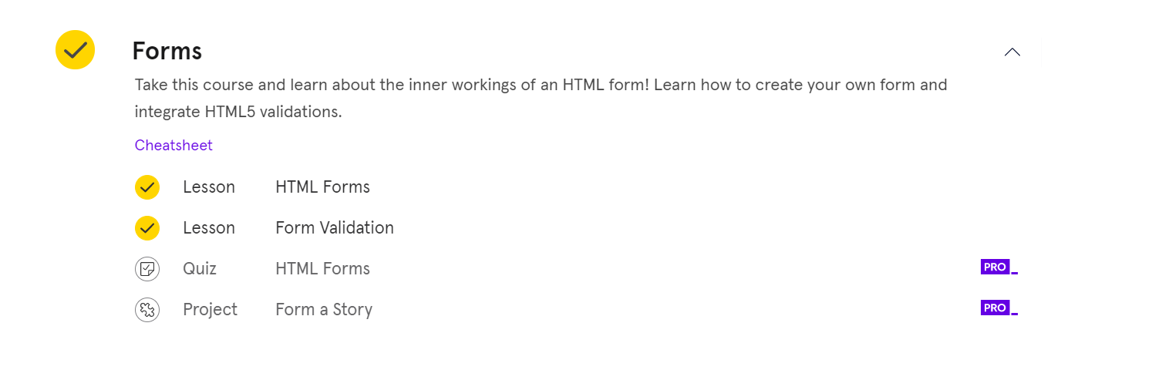

Рис. 1. Пройдена частина Elements and Structure

2. Доповнила частину для внесення даних гравця web-сторінки із полем для шахів:

* Елементи внесення даних

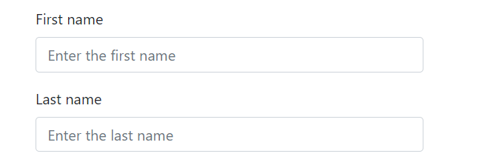

Рис. 2. Елементи внесення даних для імені й прізвища

* Валідація форм лише засобами HTML

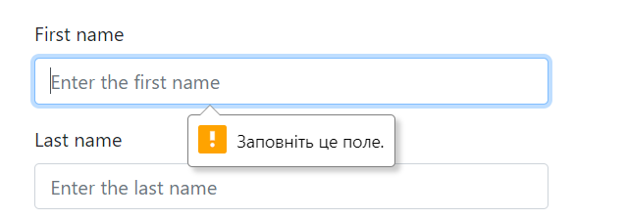

Рис. 3. Валідація форм лише засобами HTML

* Перемикачі



Рис. 4. Перемикачі

* Багаторядкові поля для вводу тексту та приховані поля



Рис. 5. Багаторядкове поле для вводу тексту

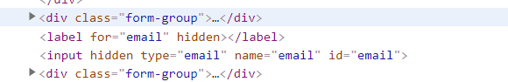

Рис. 6. Приховані поля

* Списки у формі

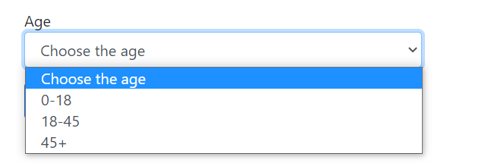

Рис. 7. Списки у формі

* Кнопки у формі та реакції на них функцією JavaScript

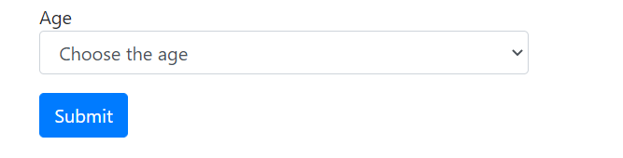

Рис. 8. Кнопка у формі

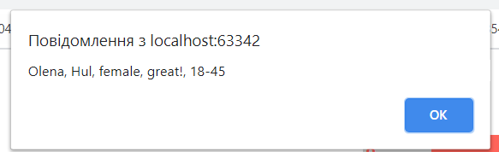

Рис. 9. Реакція на натискання кнопки

- Cформувати рядок даних, що буде передаватись з даної форми на сервер



Рис. 10. Сформований рядок даних

**Код завдання:**

**index.html**

<!DOCTYPE html>  
<html lang="en">  
<head>  
 <meta charset="UTF-8">  
 <title>Chess</title>  
 <link rel="stylesheet" href="https://stackpath.bootstrapcdn.com/bootstrap/4.3.1/css/bootstrap.min.css" integrity="sha384-ggOyR0iXCbMQv3Xipma34MD+dH/1fQ784/j6cY/iJTQUOhcWr7x9JvoRxT2MZw1T" crossorigin="anonymous">  
 <link rel="stylesheet" href="style.css">  
  
</head>  
<body>  
 <div class="flex-div">  
 <div>  
 <p><a class="text-dark" href="https://www.chesscoachonline.com/chess-articles/chess-rules">Chess rules</a></p>  
 <p><a class="text-dark" href="https://www.chess.com/puzzles/problem/134311">The problem</a></p>  
 <form method="post">  
 <div class="form-group">  
 <label for="first_name">First name</label>  
 <input required pattern="[A-Za-z ]{1,50}" size="50" maxlength="50" id="first_name" class="form-control" placeholder="Enter the first name" name="first_name" type="text">  
 </div>  
 <div class="form-group">  
 <label for="last_name">Last name</label>  
 <input required pattern="[A-Za-z ]{1,50}" size="50" maxlength="50" class="form-control" id="last_name" placeholder="Enter the last name" name="last_name" type="text">  
 </div>  
 <div class="form-group">  
 <div class="form-check">  
 <input class="form-check-input" type="radio" name="gender" id="male" value="male">  
 <label class="form-check-label" for="male">  
 Male  
 </label>  
 </div>  
 <div class="form-check">  
 <input class="form-check-input" type="radio" name="gender" id="female" value="female" checked>  
 <label class="form-check-label" for="female">  
 Female  
 </label>  
 </div>  
 </div>  
  
 <div class="form-group">  
 <label for="feedback">Feedback</label>  
 <textarea maxlength="200" class="form-control" id="feedback" rows="3"></textarea>  
 </div>  
  
 <label for="email" hidden></label>  
 <input hidden type="email" name="email" id="email">  
  
 <div class="form-group">  
 <label for="age" class="form-check-label">Age</label>  
 <select class="form-control" id="age">  
 <option selected>Choose the age</option>  
 <option value="0-18">0-18</option>  
 <option value="18-45">18-45</option>  
 <option value="45+">45+</option>  
 </select>  
 </div>  
  
 <input type="submit" onclick="onSubmitClicked()" class="btn btn-primary" value="Submit">  
 </form>  
 </div>  
  
  
 <table>  
 <tbody>  
 <tr>  
 <td class="cell white">  
 <span class="box top">8</span>  
 </td>  
 <td class="cell black"></td>  
 <td class="cell white">  
 <img src="images/wr.png">  
 </td>  
 <td class="cell black">  
 <img src="images/wr.png">  
 </td>  
 <td class="cell white"></td>  
 <td class="cell black"></td>  
 <td class="cell white"></td>  
 <td class="cell black"></td>  
 </tr>  
 <tr>  
 <td class="cell black">  
 <span class="box top">7</span>  
 <div class="box">  
 <img src="images/wp.png">  
 </div>  
 </td>  
 <td class="cell white"></td>  
 <td class="cell black">  
 <img src="images/wk.png">  
 </td>  
 <td class="cell white"></td>  
 <td class="cell black"></td>  
 <td class="cell white">  
 <img src="images/wq.png">  
 </td>  
 <td class="cell black">  
 <img src="images/wp.png">  
 </td>  
 <td class="cell white">  
 <img src="images/wp.png">  
 </td>  
 </tr>  
 <tr>  
 <td class="cell white">  
 <span class="box top">6</span>  
 </td>  
 <td class="cell black">  
 <img src="images/wp.png">  
 </td>  
 <td class="cell white">  
 <img src="images/bq.png">  
 </td>  
 <td class="cell black">  
 <img src="images/wp.png">  
 </td>  
 <td class="cell white"></td>  
 <td class="cell black">  
 <img src="images/wp.png">  
 </td>  
 <td class="cell white"></td>  
 <td class="cell black"></td>  
 </tr>  
 <tr>  
 <td class="cell black">  
 <span class="box top">5</span>  
 </td>  
 <td class="cell white"></td>  
 <td class="cell black"></td>  
 <td class="cell white"></td>  
 <td class="cell black">  
 <img src="images/wp.png">  
 </td>  
 <td class="cell white">  
 <img src="images/wn.png">  
 </td>  
 <td class="cell black"></td>  
 <td class="cell white"></td>  
 </tr>  
 <tr>  
 <td class="cell white">  
 <span class="box top">4</span>  
 </td>  
 <td class="cell black">  
 <img src="images/bn.png">  
 </td>  
 <td class="cell white">  
 <img src="images/bp.png">  
 </td>  
 <td class="cell black"></td>  
 <td class="cell white"></td>  
 <td class="cell black">  
 <img src="images/bp.png">  
 </td>  
 <td class="cell white"></td>  
 <td class="cell black"></td>  
 </tr>  
 <tr>  
 <td class="cell black">  
 <span class="box top">3</span>  
 <div>  
 <img src="images/bp.png">  
 </div>  
 </td>  
 <td class="cell white"></td>  
 <td class="cell black"></td>  
 <td class="cell white">  
 <img src="images/bp.png">  
 </td>  
 <td class="cell black"></td>  
 <td class="cell white"></td>  
 <td class="cell black">  
 <img src="images/bp.png">  
 </td>  
 <td class="cell white"></td>  
 </tr>  
 <tr>  
 <td class="cell white">  
 <span class="box top">2</span>  
 </td>  
 <td class="cell black">  
 <img src="images/bk.png">  
 </td>  
 <td class="cell white"></td>  
 <td class="cell black">  
  
 </td>  
 <td class="cell white"></td>  
 <td class="cell black"></td>  
 <td class="cell white"></td>  
 <td class="cell black">  
 <img src="images/bp.png">  
 </td>  
 </tr>  
 <tr>  
 <td class="cell black">  
 <span class="bottom-box top">h</span>  
 <span class="box top">1</span>  
 </td>  
 <td class="cell white">  
 <span class="bottom-box top">g</span>  
 </td>  
 <td class="cell black">  
 <span class="bottom-box top">f</span>  
 <div class="box">  
 <img src="images/br.png">  
 </div>  
 </td>  
 <td class="cell white">  
 <span class="bottom-box top">e</span>  
 </td>  
 <td class="cell black">  
 <span class="bottom-box top">d</span>  
 </td>  
 <td class="cell white">  
 <span class="bottom-box top">c</span>  
 </td>  
 <td class="cell black">  
 <span class="bottom-box top">b</span>  
 </td>  
 <td class="cell white">  
 <span class="bottom-box top">a</span>  
 <div class="box">  
 <img src="images/br.png">  
 </div>  
 </td>  
 </tr>  
 </tbody>  
 </table>  
 </div>  
 <script src="script.js"></script>  
</body>  
</html>

**style.css**

.cell {  
 width: 4em;  
 height: 4em;  
 position: relative;  
}  
  
.black {  
 background-color: #ff645a;  
 color: #d2d2d2;  
}  
  
.white {  
 background-color: #d2d2d2;  
 color: #ff645a;  
}  
  
.box{  
 width: 100%;  
 height: 100%;  
 position: absolute;  
 top: 0;  
 left: 0;  
 margin-left: 0.15em;  
}  
  
.bottom-box{  
 position: absolute;  
 right: 0;  
 bottom: 0;  
 margin-right: 0.15em;  
}  
  
.top{  
 z-index: 9;  
}  
  
img {  
 max-width: 100%;  
 max-height: 100%;  
 margin: auto;  
}  
  
.center {  
 text-align: center;  
}  
  
p {  
 font-size: 1.5em;  
}  
  
span {  
 font-weight: bold;  
}  
  
.flex-div{  
 justify-content: space-around;  
 margin-top: 5em;  
 display: flex;  
}  
  
.vertical-flex {  
 flex-direction: column;  
}

**script.js**

function onSubmitClicked(){  
 let firstName = ***document***.getElementById('first_name').value  
 let lastName = ***document***.getElementById('last_name').value  
 let gender = ***document***.querySelector('input[name="gender"]:checked').value;  
 let feedback = ***document***.getElementById('feedback').value  
 let age = ***document***.getElementById('age').value  
  
 msg = `${firstName}, ${lastName}, ${gender}, ${feedback}, ${age}`  
 ***window***.alert(msg)  
  
 let data = {  
 'firstName': firstName,  
 'lastName': lastName,  
 'gender': gender,  
 'feedback': feedback,  
 'age': age  
 }  
  
 let dataToBeSent = ***JSON***.stringify(data)  
 ***console***.log(dataToBeSent)  
}

**ВИСНОВКИ**

На лабораторній роботі я оволоділа засобами керування формами, внесення інформації для сервера на динамічній web-сторінці. Попрактикувалась зі створенням елементів форми, таких як: текстові поля, перемикачі, списки, багаторядкові текстові поля. Написала функцію на мові JavaScript, що спрацьовуватиме при натисканні кнопки і сформувала рядок даних, що відправлятиметься на сервер.